PHP
Ejercicio 1
Crea un script que, usando un bucle for, muestre la tabla de multiplicar de un número $numero (del 1 al 10), mostrando cada línea como $numero x 1 = resultado, etc.
<!DOCTYPE html>
<html>
<body>

<?php
$numero = 7;

echo "Tabla de multiplicar del $numero:<br>";

for ($i = 1; $i <= 10; $i++) {
$resultado = $numero * $i;
echo "$numero x $i = $resultado<br>";
}
?>

</body>
</html>

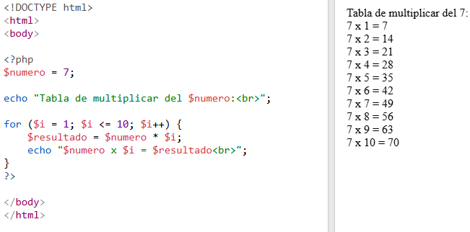
Ejercicio 2
Usando un bucle while, calcula y muestra la suma de todos los números pares entre 1 y 50.

Ejercicio 3
Usa do-while para simular un contador regresivo desde 10 hasta 0, mostrando cada número.

Ejercicio 4
Declara un array con una lista de precios de productos ($precios = [12.5, 8, 25.3, 4.99, 15]). Usa foreach para calcular y mostrar el precio total con un 21% de IVA aplicado a cada producto. Después, con dos bucles for anidados, genera y muestra una tabla completa de multiplicar del 1 al 5 (formato tabla, filas y columnas).

